京津冀协同发展战略下北京城市配送对交通节点影响Agent仿真研究

## 1．引言

京津冀协同发展是一重大的区域战略，随着京津冀协同进程持续推进，北京市的非核心功能将逐步向外疏散，以实现区域内资源合理配置，与天津、河北周边地区优势互补，推动京津冀地区经济的协同发展。在此发展战略指导下，当前北京的物流中心也将外迁，以实现与天津、河北地区的物流资源整合，并缓解北京市内的交通压力。

本论文主要采用计算机仿真，研究在京津冀协同发展战略下，承担城市配送功能的物流中心外迁前后，城市配送活动对北京主要城市交通节点的影响变化，为实现京津冀协同发展提供。

2. 文献综述

城市配送与城市居民的生活息息相关，居民所需的医药、食品蔬菜、日常用品等均通过城市配送将这些物品送到医院（药店）、超市、餐馆，尤其是电子商务发展带来的生活方式的变化，使配送服务几乎成为城市生活不可或缺的一部分[1]。

对于城市配送、城市物流的研究，在国内外一直是研究热点，城市配送产生的交通拥堵与空气污染已经被普遍认识到，中科院大气所发现北京夜间的空气污染与夜间的货车运输存在关系[2]。在国外，城市配送产生的环境问题已被公众、企业和政府部门各个层面意识到，需要分析研究并控制城市区域的配送问题[3]。Laetitia Dablanc（2007）认为在欧洲，城市配送研究的难点在于问题难于模型化，配送过程难以组织[4]。

要解决城市配送问题，首先需要从城市规划和物流规划入手，如果规划不合理，那么在配送过程如何优化也不能从根源上解决问题。我国目前较为成熟的城市物流规划理论、方法、规范还不多，一些论文仅仅停留在一些原则性的讨论上，过于宏观，无法具体指导规划[5-7]。国外学者Hirohito Kuse（2010）在论文[8]中对城市配送的物流规划做了较为全面的讨论，作者提出物流规划分为三个阶段：大规模的物流设施规划、道路网络规划、以及物流区块规划，但这篇论文还是停留在定性的讨论，提出没有量化的物流规划工具和方法，论文中也介绍了东京在物流规划中的一些具体做法，对东京城市配送存在的实际问题并没有提出很好的改进办法。Ezzeddine Fatnassi（2015）在城市物流规划中提出了一种新的概念，即轨道交通中客货共享的运输模式，将客运的PRT（Personal Rapid Transit） 与货运的FRT（Freight Rapid Transit ）结合起来，图1是作者提出的概念模型，在论文中，作者还建立了动态PRT-FRT问题的计算模型，计算最优的轨道车辆数量[9]。

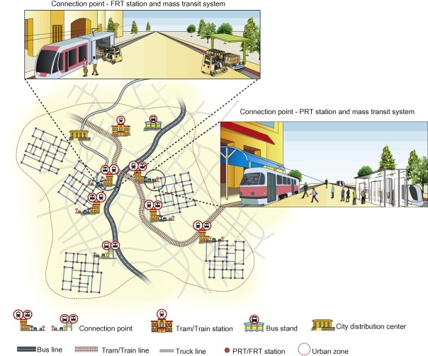

国1 外学者提出轨道交通客货共享的城市配送

从文献检索看，国内外大量的论文集中在具体的城市配送问题上。许茂增（2014）将城市配送归纳为9个方面的问题[10]，即城市配送体系问题、城市配送模式问题、城市配送中心问题、城市配送路径优化问题、城市配送车辆调度问题、城市配送信息化建设问题、城市配送可持续问题、城市配送评价问题以及城市配送的其他问题，作者归纳了城市配送的研究方法，主要集中在：运筹学、启发式算法、回归分析、数据包络等，但作者在文献分析中并没有将Agent建模、仿真方法纳入到城市配送模型方法中。 Nilesh Anand（2012）对城市物流的文献做了梳理，认为现在城市物流研究目标主要集中在经济问题、效率问题、道路安全问题、环境问题、基础建设问题、城市结构问题这几个方面，作者认为目前常规的城市物流模型都存在不足之处，将来研究城市配送、城市物流的模型方向之一是采用Agent模型构建城市物流[11]。Teodor Gabriel Crainic(2014，2009)的观点也与此相似，认为目前能够用于城市配送、城市物流的规划、设计、评价、管理模型仍然很少 [12, 13]。

虽然运筹学（如[14]）、启发式算法(如[15])及实证分析（如[16]、[17]）在城市配送建模中是主流的研究方法，Nilesh Anand(2015)认为城市配送采用Agent建模是一个有潜力的研究方向，其优点是在模型中可以反映出城市物流各方的内在关系[18]，在另一篇文章中，Nilesh Anand(2012)提出了一种模板化的城市配送Agent模型，目的是提高Agent模型的共享度，其他人员可以简便快速使用Agent模型[19]。

Agent模型在城市配送中能够将消费者、配送车辆、物流企业内在关系都纳入到模型中，这样构建的Agent模型属于多Agent模型，例如，D. Tamagawa (2010)构建了一个双Agent模型，该模型由学习子模型和车辆路径规划子模型构成，这两个子模型之间可以进行信息交互，学习子模型不断将修正的路径参数发送给车辆子模型，以实现总成本最低[20, 21]。

本文在考虑京津冀协同发展下的城市配送问题时，采用AnyLogic建立了基于Agent仿真模型，对北京市内的城市配送进行模拟，通过对车辆配送过程仿真，记录车辆经过不同道路节点次数，分析城市配送对交通的影响。

## 2. 模型构成

* 1. **模型总体结构**

本论文的仿真模型是多Agent模型，由三部分组成：客户Agent、车辆Agent及城市道路数据库。仿真模型构架如图2所示，具体运行流程如下：



图2 仿真模型示意图

1. 客户配送需求生成：在模型中，客户Agent按照随机分布（比如，按照商业圈分布、不同的医院分布）产生客户的配送信息；
2. 配送信息读取：客户的配送信息及需求坐标存储在信息队列中，按照先进先出原则，车辆Agent从信息队列中读取配送信息；
3. 最短路径计算：车辆Agent采用Dijkstra算法，计算物流中心至客户Agent的最短配送路径；
4. 车辆Agent配送：车辆Agent搜索路径，并沿着计算的路径行驶至客户Agent位置；
5. 仿真数据记录：在仿真程序中将车辆Agent行驶所经过的道路节点记录下来，作为数据分析原始记录；
   1. **车辆Agent**

车辆Agent在仿真模型需要读取随机生成的配送信息，同时要计算最短配送路径。车辆Agent通过状态图来实现消息处理、最短路计算和仿真行驶，其状态图如图3。

状态图的运行流程如下：

1）当车辆Agent处于空闲状态时，到信息队列中读取配送数据，然后对数据进行处理，得到需求点的坐标。

2）根据需求点坐标和物流中心坐标，采用Dijkstra算法，计算得到最短路径，并将最短路的路径存储在链表中。

3）车辆Agent向第一个节点行驶，并从链表中依次取其他节点，车辆Agent行驶至这些节点。

4）如果链表中的节点已全部取出，则说明已经到达配送点，车辆Agent卸车。

5）按照原来的配送路径返回物流中心。

6）返回物流中心后，检查配送信息队列中是否还有未处理配送信息，如果有新信息，则回到流程的第一步，否则进入等待状态。



图3 车辆Agent状态图

## 3．路网节点及物流中心

3.1建立路网节点及距离矩阵

本文选取了北京五环以内的主要道路的交叉路口、立交桥作为交通节点，如：三元桥、四元桥、方庄桥、玉泉营桥等，共计124个节点。

确定路网节点后，在百度地图中，实测两个节点的距离，并将此数据写入距离矩阵，如果两个节点互不连通，则两节点的距离设为65535。由此可建立124×124的距离矩阵*D*，如下所示。因节点自己不能连通，所以该矩阵*D*的对角线上数值均设为65535，在模型中，节点1为菜户营桥，节点2为广安门桥，二者实测距离为2.4km，两个节点距离用*d12*和*d21*表示，则*d12*= *d21*=2.4。



### 3.2现有的物流中心选择

北京市“十二五”时期物流业发展规划中提出，在北京规划建设6个专业物流集聚区，分别是：东部组团、东南组团、南部组团、西南组团、西北组团、东北组团，这些专业物流聚集区服务于通州经济技术开发区、亦庄经济技术开发区、金桥科技产业基地、中关村科技园区大兴生物医药基地、中关村科技园区丰台园、中关村国家自主创新示范区核心区、北京天竺综合保税区、天竺空港经济开发区等[22]，分布具体见图4。

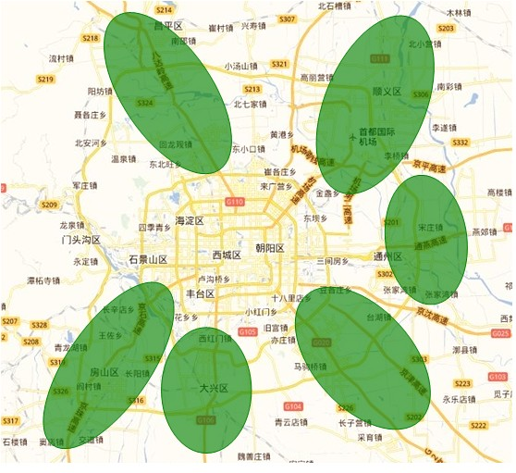

图4北京市“十二五”时期物流业发展规划物流集聚区布局图[1]

当前北京市物流中心的布局基本与上述规划一致，因此，选择了以下5个园区作为仿真模型的物流中心：中关村科技园丰台园（以下简称丰台园）、中关村科技园大兴生物医药基地（以下简称大兴园），中关村科技园亦庄经济开发区（以下简称亦庄园），中关村科技园通州金桥科技产业基地（以下简称通州园）、中关村科技园天竺空港经济开发区（以下简称天竺园）。西北的中关村国家自主创新示范区核心区、昌平以及西南部的房山等物流园区、开发区没有作为仿真模型的物流中心，因为这两个组团在规划中较少涉及城市配送功能。

3.3 京津冀协同发展下物流中心的选择

在京津冀协同发展的规划下，上述的城市物流中心一部分有可能逐步迁出北京市。因为北京市的居民生活仍然需要城市配送提供服务，因此，进行调整后的物流中心也不太可能远离北京市，物流中心转移的承接地必然是周边河北省、天津市所属的几个城市。

一般而言，北京市居民所需的生活物资主要来自于北京以南的省市或东北省市，能源物资则主要来自于西部省市（内蒙、山西）。南方地区运送的蔬菜、水果、药品、电子产品等物资主要经京沪、京开、京石、京津高速公路进入北京，物流方向是北京南部、东南部；东北地区的粮食等物资主要经京沈高速运送至北京，物流方向是北京东部方向；内蒙山西的煤炭等能源物资主要经京藏高速运送至北京，物流方向是北京西北方向。

由此可见，物流中心向外转移后，新的物流中心应该分布在北京的南部、东南部或东部，而北部地区不太可能承担城市配送。

按照物流方向筛选未来承担北京市城市配送的物流中心，那么应该在以下6个城市（或地区）中选择：涿州(河北)、固安(河北)、廊坊(河北)、武清(天津)、香河(河北)、三河(河北)。本论文选择了上述6个城市，作为新的物流中心。

综上所述，本论文在模型中共选择了11物流中心，分别是：现有的物流中心5个：中关村科技园的丰台园、大兴园、亦庄园、通州园、天竺园；未来可能迁移新建的物流中心6个：涿州、固安、廊坊、武清、香河、三河。图5为论文的物流中心分布。

4. 北京城市配送需求分布

城市配送的服务对象是城市居民，所以仿真模型需要研究需求分布的情况。在本论文中，考虑了四种需求，分别是：商业配送需求、医药配送需求、快递配送需求和普遍配送的需求。

商业配送需求来自于城市的商业企业，本论文主要考虑商业企业比较集中的商业圈，将商业圈地理位置输入模型，用随机函数生成需求，模拟商业配送情况。

医药配送的需求来自于各个医院和零售药店，本论文主要考虑北京市三级甲等医院（以下简称医院）的配送需求，将这些医院的位置输入模型并生成随机需求，以模拟医药配送的情况。

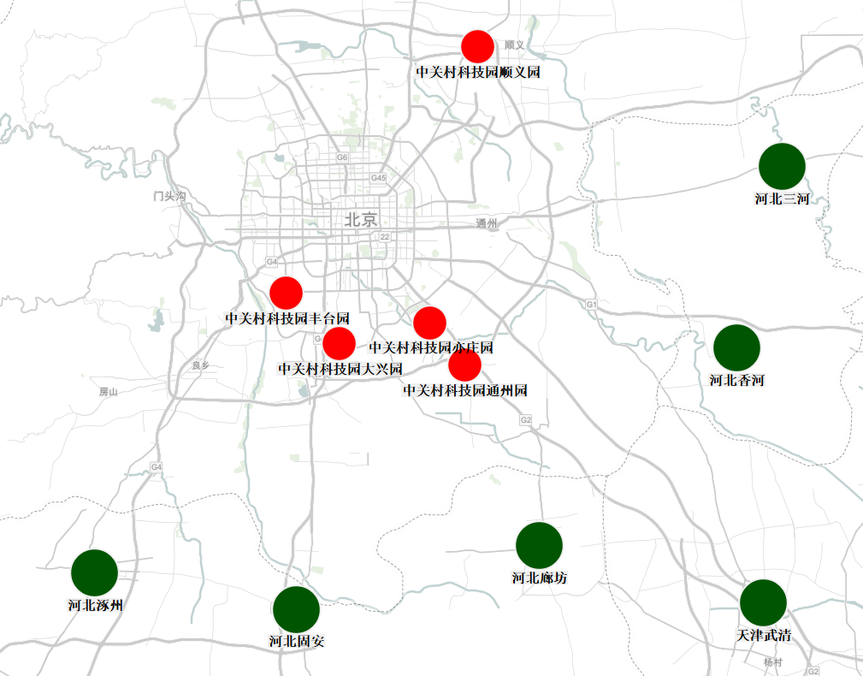

图5 模型中的物流中心分布

快递配送需求是主要来自于电子商务，也有来自于其他业务的可能，但不在本论文考虑范围之内。本论文收集了某个电子商务企业配送中转站的公开资料，将这些快递中转站作为配送需求点，模拟快递配送的情况。

由于仿真模型能够考虑的配送需求有限，所以模型还考虑了当需求地点不明确，任何一点都有可能产生配送需求，在这种情况，模型作的仿真就是反映的普遍配送的情况。

下面具体讨论以上四种配送需求的分布和概率。

4.1 商业配送的需求分布

只要有商业活动存在，必然会产生配送服务的需求。而商业圈是城市商业活动最密集的区域，其商业配送需求自然也最集中。本论文中，根据百度地图及相关文献[23-29]，将北京的主要商业区划分为41个商圈，商圈列表如表1所示。

仿真模型中的商圈列表

|  |  |  |  |
| --- | --- | --- | --- |
| 编号 | 名称 | 编号 | 名称 |
| 1 | 西单商圈 | 22 | 崇文门商圈 |
| 2 | 王府井商圈 | 23 | 双井商圈 |
| 3 | 东直门商圈 | 24 | 方庄商圈 |
| 4 | 朝外商圈 | 25 | 玉泉营商圈 |
| 5 | 建国门商圈 | 26 | 五棵松商圈 |
| 6 | 工体商圈 | 27 | 西山商圈 |
| 7 | 燕莎商圈 | 28 | 苹果园商圈 |
| 8 | 木樨园商圈 | 29 | 回龙观商圈 |
| 9 | 立水桥、北苑商圈 | 30 | 天通苑商圈 |
| 10 | 中关村商圈 | 31 | 上地商圈 |
| 11 | 亚奥商圈 | 32 | 万柳商圈 |
| 12 | 望京商圈 | 33 | 大钟寺商圈 |
| 13 | 三元桥商圈 | 34 | 四季青商圈 |
| 14 | 西直门商圈 | 35 | 鲁谷商圈 |
| 15 | 积水潭商圈 | 36 | 公主坟商圈 |
| 16 | 安定门商圈 | 37 | 马连道商圈 |
| 17 | 金融街商圈 | 38 | 丽泽商圈 |
| 18 | CBD商圈 | 39 | 广渠门商圈 |
| 19 | 朝阳公园商圈 | 40 | 潘家园商圈 |
| 20 | 青年路商圈 | 41 | 十里河商圈 |
| 21 | 前门商圈 |  |  |

本论文设各个商圈产生配送需求的概率服从均匀分布，用*PDb（i）*表示商圈的需求概率密度函数，则：



设某个商圈*i*中心坐标为,其区域半径为，商圈中某需求点的坐标为(*x,y*)，该坐标为随机数，(*x,y*)随机生成函数可表示如下：

其中: ，

根据以函数，可以在仿真模型中随机生成某个商业配送点的需求信息。本论文*Ri0*取值为1km，因北京城市规划地块距离基本为1km×1km，从百度地图对部分商圈的实测距离也在1km左右。

4.2医药配送需求分布

城市居民需要医药提供健康保障，任何一个城市都不可能离开医药配送服务。因此对城市配送的研究必须要考虑医药配送的需求，本论文选取了北京市52家三级甲等医院（简称三甲医院）作为研究对象，根据三甲医院在地图上的地理位置，将其转化为模型坐标，建立在模型中。

本论文设各个医院产生的医药配送需求的概率服从均匀分布，用*pDh*（*i*）表示医院的需求概率密度函数，则：



4.3快递配送需求分布

随着电子商务的兴起，快递配送在城市配送中所占的比例也不断增大，本论文考虑了在快递配送的需求分布。根据公开的可查询到的信息，论文选取了某电子商务企业的15个快递中转站点作为研究对象。这15个快递中转站分别分别位于亦庄次渠、大红门、国贸、大兴黄村、健翔桥、丽泽桥、上地、石景山、四惠、西坝河、西便门、望京小营、徐庄、知春路、珠市口。

本论文设各快递中转站配送的概率服从均匀分布，用*pDe(i*)表示需求概率密度函数，则：



商圈、医院及快递中转站的分布如6图所示：

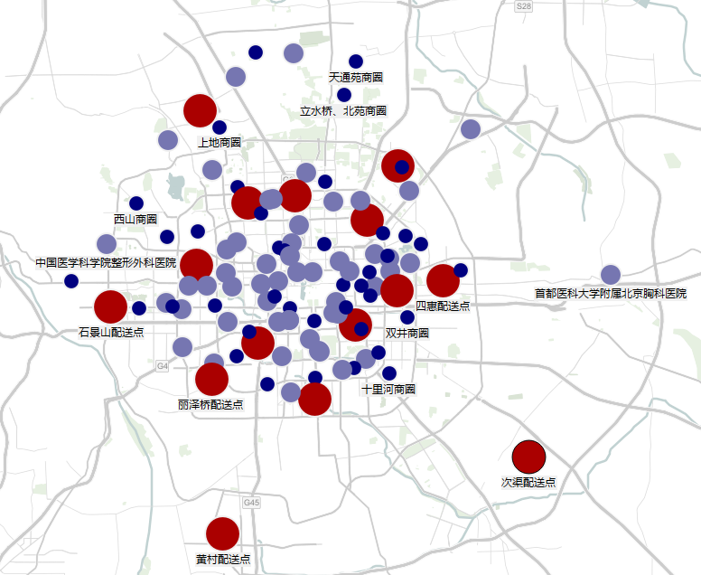

深蓝色-商圈 浅蓝色-医院 红色-快递中转站

图6 模型中的商圈、三甲医院及快递中转站分布

4.4 均匀配送的需求分布

城市配送需求的产生具有很强的随机性，前面所述的配送需求是点状集中分布的，但现实当中存在一种可能，配送需求按照面状随机分布，无法确定具体的配送点，本论文在模型中研究了北京五环范围内的均匀分布的配送需求。

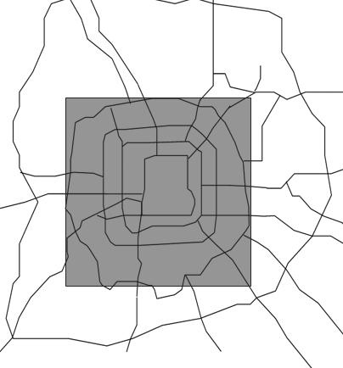

图3 均匀分布

概率密度函数p(x)、p(y)为：



=模型中，将市区范围设定为基本覆盖五环内范围的一个矩形区域，在此范围内产生随机需求，各需求点在矩形范围内服从均匀分布。

### 2.3配送路径

城市配送的起点和终点都已经确定，对于中间环节——配送路径的选择，本文以距离最短为标准，按照dijkstra算法计算来寻求最佳的配送路径。用dijkstra算法计算配送的最优路径时，若两节点间有路径相连，则两节点间距离为此段的实测距离，若两节点之间无道路相通（或者是单行线且单行方向与配送方向相反）则将两节点间的距离设为一个很大的值。从选定的物流中心到需求点之间，通过dijkstra算法寻求需求最短路来寻找最优路径。

Dijkstra 算法及其步奏：假设存在G=<V,E>，源顶点为V0，U={V0}

,dist[i]记录V0到i的最短距离，path[i]记录从V0到i路径上的i前面的一个顶点。

（1）.从V-U中选择使dist[i]值最小的顶点i，将i加入到U中；

（2）.更新与i直接相邻顶点的dist值。

(dist[j]=min{dist[j],dist[i]+matrix[i][j]})

（3）.直到U=V，停止。

模型运行时，首先人为选择一个物流中心，以及一种配送方式，在此基础上，系统随机生成一个基于此种需求分布的需求点，并计算出最短的配送路径。配送车辆从该物流中心出发，直到到达需求点，这个过程的完成记做一次模拟配送。每次模拟配送完成时，模型记录下途中经过的各节点编号，以及经过路路段的实测距离之和。对每个配送中心的每一种分布进行200此模拟配送。模型中共11个配送中心，每个配送中心按照4种需求分布，共计进行8800次模拟配送。

## 3．对模型数据的分析

### 3.1对现有物流配送中心数据的分析

北京市区内现有的大兴经济开发区，中关村科技园-丰台园，中关村科技园-通州园，亦庄，顺义-天竺丰台园等5个物流配送中心（图1中浅色区域），目前承担着是北京市区内的物流配送任务。大量的配送需求下，大型配送车辆的在市区内的行驶，对于原本就十分拥堵对的城市交通系统，产生了较大的交通负荷。下面本文将对这些城区内的物流中心进行模拟配送，模型中以每次以市区内的一个物流中心为配送的起点，按照四种配送需求，各进行200次模拟配送。对5个物流中心，共进行4000次配送。模拟配送完成后，模型将记录下配送的相关数据，下文将对产生的交通数据进行分析。

3.1.1通过的节点

通过对模拟数据的分析，可以得到，整个配送过程中，配送车辆经过了76个节点，共30220节点次。配送车辆在需求按商圈分布、均匀分布、医院分布、快递分布时通过各个节点的次数及通过概率如表2所示，节点通过次数的柱状图如图6所示

表2四种不同需求模式下各节点通过频次及概率

（平均通过概率在10%以上的节点）

|  |  |  |  |  |  |  |  |  |  |
| --- | --- | --- | --- | --- | --- | --- | --- | --- | --- |
| 节点 | 频次 | | | |  | 概率 | | | |
| 商圈 | 均匀 | 医院 | 快递 |  | 商圈 | 均匀 | 医院 | 快递 |
| 西红门南桥 | 240 | 301 | 223 | 283 |  | 24.00% | 30.10% | 22.30% | 28.30% |
| 南大红门桥 | 246 | 254 | 204 | 238 |  | 24.60% | 25.40% | 20.40% | 23.80% |
| 分钟寺桥 | 240 | 239 | 227 | 218 |  | 24.00% | 23.90% | 22.70% | 21.80% |
| 十八里店桥 | 222 | 213 | 207 | 222 |  | 22.20% | 21.30% | 20.70% | 22.20% |
| 丰北桥 | 204 | 221 | 229 | 200 |  | 20.40% | 22.10% | 22.90% | 20.00% |
| 玉泉营桥 | 198 | 211 | 226 | 215 |  | 19.80% | 21.10% | 22.60% | 21.50% |
| 来广营桥 | 219 | 219 | 200 | 200 |  | 21.90% | 21.90% | 20.00% | 20.00% |
| 马驹桥 | 200 | 209 | 200 | 224 |  | 20.00% | 20.90% | 20.00% | 22.40% |
| 广安门桥 | 218 | 151 | 276 | 185 |  | 21.80% | 15.10% | 27.60% | 18.50% |
| 马家楼桥 | 215 | 205 | 189 | 221 |  | 21.50% | 20.50% | 18.90% | 22.10% |
| 西便门 | 230 | 157 | 277 | 145 |  | 23.00% | 15.70% | 27.70% | 14.50% |
| 黄港桥 | 201 | 200 | 200 | 200 |  | 20.10% | 20.00% | 20.00% | 20.00% |
| 北七家桥 | 200 | 200 | 200 | 200 |  | 20.00% | 20.00% | 20.00% | 20.00% |
| 太阳宫桥 | 204 | 198 | 205 | 175 |  | 20.40% | 19.80% | 20.50% | 17.50% |
| 阜成门桥 | 194 | 156 | 281 | 145 |  | 19.40% | 15.60% | 28.10% | 14.50% |
| 双井桥 | 206 | 183 | 177 | 210 |  | 20.60% | 18.30% | 17.70% | 21.00% |
| 大羊坊桥 | 180 | 211 | 198 | 166 |  | 18.00% | 21.10% | 19.80% | 16.60% |
| 旧宫新桥 | 188 | 201 | 181 | 158 |  | 18.80% | 20.10% | 18.10% | 15.80% |
| 望和桥 | 198 | 181 | 174 | 158 |  | 19.80% | 18.10% | 17.40% | 15.80% |
| 岳各庄桥 | 144 | 172 | 227 | 131 |  | 14.40% | 17.20% | 22.70% | 13.10% |
| 西直门 | 163 | 153 | 205 | 145 |  | 16.30% | 15.30% | 20.50% | 14.50% |
| 菜户营桥 | 205 | 101 | 227 | 118 |  | 20.50% | 10.10% | 22.70% | 11.80% |
| 国贸 | 161 | 162 | 127 | 191 |  | 16.10% | 16.20% | 12.70% | 19.10% |
| 德胜门 | 144 | 142 | 196 | 145 |  | 14.40% | 14.20% | 19.60% | 14.50% |
| 三元桥 | 148 | 158 | 127 | 191 |  | 14.80% | 15.80% | 12.70% | 19.10% |
| 六里桥 | 124 | 124 | 190 | 184 |  | 12.40% | 12.40% | 19.00% | 18.40% |
| 马甸 | 135 | 141 | 159 | 183 |  | 13.50% | 14.10% | 15.90% | 18.30% |
| 木樨园桥 | 160 | 100 | 183 | 121 |  | 16.00% | 10.00% | 18.30% | 12.10% |
| 丽泽桥 | 119 | 123 | 129 | 179 |  | 11.90% | 12.30% | 12.90% | 17.90% |
| 大红门桥 | 133 | 95 | 155 | 115 |  | 13.30% | 9.50% | 15.50% | 11.50% |
| 广渠门桥 | 140 | 42 | 150 | 101 |  | 14.00% | 4.20% | 15.00% | 10.10% |

图6 四种不同需求模式下道路节点车辆通过频次直方图

从表中可以看出，西红门南桥，南大红门桥，分钟寺桥，十八里店桥，丰北桥，玉泉营桥，来广营桥，马驹桥，黄港桥，北七家桥等10个节点的在四种需求分布下的通过概率都是20%以上。说明，无论按照那种分布进行配送都会对这些节点造成一定的交通压力。另外按照4种不同种需求分布进行配送时，配送车辆通过各个节点的分布趋势大致相同。在4种需求分布中，可以从图中看出，相比于其他三种分布，医院分布经过各节点的概率相对更为平均。

而在这些节点中，医院分布下的广安门桥，西便门，阜成门桥，岳各庄桥等节点经过概率明显高于其他三种分布；在均匀分布中，广安门桥，西便门，菜户营桥，的通过频率也明显低于其他三种分布。

3.1.2 通过的路段

整个配送过程中，配送车辆经过了114个路段，共26202路段次。配送车辆在需求按商圈分布、均匀分布、医院分布、快递分布时通过各个路段的次数及通过概率如表3所示，通过次数柱状图如图7所示

表3 四种需求模式下通过的高频路段频次统计表

|  |  |  |  |  |  |  |  |  |
| --- | --- | --- | --- | --- | --- | --- | --- | --- |
| 路段 | 频次 | | | | 概率 | | | |
| 商圈 | 均匀 | 医院 | 快递 | 商圈 | 均匀 | 医院 | 快递 |
| 京承高速  (来广营桥-黄港桥) | 201 | 199 | 200 | 200 | 20.10% | 19.90% | 20.00% | 20.00% |
| 京承高速  (北七家桥-黄港桥) | 200 | 200 | 200 | 200 | 20.00% | 20.00% | 20.00% | 20.00% |
| 西二环  (广安门桥-西便门) | 210 | 148 | 261 | 132 | 21.00% | 14.80% | 26.10% | 13.20% |
| 京沪高速  (分钟寺桥-十八里店桥) | 193 | 180 | 207 | 154 | 19.30% | 18.00% | 20.70% | 15.40% |
| 西二环  (西便门-阜成门桥) | 181 | 149 | 240 | 144 | 18.10% | 14.90% | 24.00% | 14.40% |
| 京福路  (旧宫新桥-南大红门桥) | 187 | 172 | 181 | 156 | 18.70% | 17.20% | 18.10% | 15.60% |
| 京承高速  (望和桥-来广营桥) | 189 | 169 | 174 | 158 | 18.90% | 16.90% | 17.40% | 15.80% |
| 京开高速  (玉泉营桥-马家楼桥) | 172 | 145 | 188 | 181 | 17.20% | 14.50% | 18.80% | 18.10% |
| 京沪高速  (大羊坊桥-马驹桥) | 177 | 153 | 196 | 158 | 17.70% | 15.30% | 19.60% | 15.80% |
| 京开高速  (马家楼桥-西红门南桥) | 175 | 144 | 161 | 171 | 17.50% | 14.40% | 16.10% | 17.10% |
| 东三环  (双井桥-分钟寺桥) | 160 | 166 | 154 | 171 | 16.00% | 16.60% | 15.40% | 17.10% |
| 西二环  (阜成门桥-西直门) | 158 | 148 | 200 | 144 | 15.80% | 14.80% | 20.00% | 14.40% |
| 京沪高速  (十八里店桥-大羊坊桥) | 165 | 143 | 183 | 154 | 16.50% | 14.30% | 18.30% | 15.40% |
| 东三环  (国贸-双井桥) | 155 | 161 | 115 | 190 | 15.50% | 16.10% | 11.50% | 19.00% |
| 京承高速  (太阳宫桥-望和桥) | 168 | 161 | 160 | 131 | 16.80% | 16.10% | 16.00% | 13.10% |
| 北二环  (西直门-德胜门) | 137 | 135 | 173 | 144 | 13.70% | 13.50% | 17.30% | 14.40% |
| 西四环  (丰北桥-岳各庄桥) | 112 | 119 | 178 | 116 | 11.20% | 11.90% | 17.80% | 11.60% |
| 北三环  (马甸-太阳宫桥) | 116 | 121 | 130 | 133 | 11.60% | 12.10% | 13.00% | 13.30% |
| 东三环  (三元桥-国贸) | 120 | 134 | 88 | 144 | 12.00% | 13.40% | 8.80% | 14.40% |
| 西二环  (菜户营桥-广安门桥) | 146 | 79 | 175 | 79 | 14.60% | 7.90% | 17.50% | 7.90% |
| 永外大街  (永定门桥-木樨园桥) | 158 | 54 | 195 | 69 | 15.80% | 5.40% | 19.50% | 6.90% |
| 南苑路  (大红门桥-旧宫新桥) | 130 | 86 | 155 | 89 | 13.00% | 8.60% | 15.50% | 8.90% |
| 德外大街  (德胜门-马甸) | 94 | 110 | 117 | 111 | 9.40% | 11.00% | 11.70% | 11.10% |
| 南三环  (分钟寺桥-木樨园桥) | 95 | 119 | 93 | 109 | 9.50% | 11.90% | 9.30% | 10.90% |

图7 四种不同需求模式下高频道路通过频次统计图

通过表3可以看出，四种需求分布下，配送车辆通过率较高的路段主要集中在京承高速，京沪高速，京开高速，以及西二环等路段。不过这些道路不同路段，以及不同需求分布下各个路段的通过次数有一定的差异。从图7可以看出，四种需求分布下，车辆在各个路段上通过次数的整体趋势上，商圈分布和医院分布的经过路段分布相对一致，通过路段的分布也相对更加分散。而在快递和均匀需求下，经过路段的分布趋势也相对一致，且在西二环的一些路段上通过概率明显高于其他两种需求。

3.1.3城市交通负荷图

将以上分析的数据进行可视化处理，依据配送过程中各路段通过概率的大小，生成城市配送的交通负荷图，图中灰色的路段表示交通负荷很低，累计通过频率小于0.05%。累积通过频率大于0.05%的路段则表示为黑色，线条的粗细表现通过频率的大小。得到的各种需求分布下，以及四种分布汇总后的交通负荷图，如图8—图12所示。

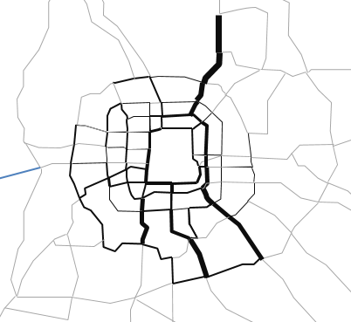 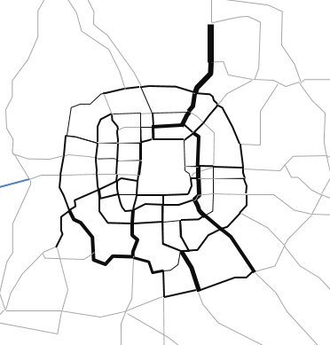

图8 商圈分布交通负荷图 图9 均匀分布交通负荷图

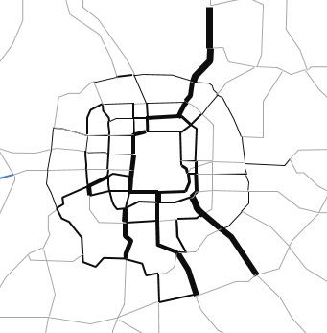 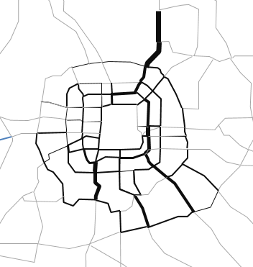

图10 医院分布交通负荷图 图11 快递分布交通负荷图

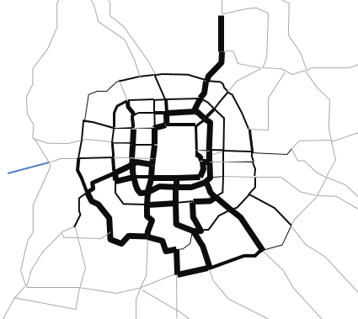

图12 外迁前综合交通负荷图

通过以上的城市交通负荷图，可以看出，城市配送交通负荷的分布，主要受两个因素的影响：物流中心的位置，以及需求点的分布。不论对于那种分布，物流中心附近的路段都有着较高的交通负荷，这是因为这些路段是每次配送的必经之路。而由于需求分布的不同，均匀分布下的配送需求是在五环范围内按均匀分布产生的，则可以看出其交通负荷图较其他三种分布在五环范围内更为分散和均匀。而其他三种需求分布的交通负荷均在需求点集中的地区较高。综合四种分布可以看出，从目前的物流中心进行配送，交通负荷较高的路段为六环内的大广高速、京沪高速、京港粤高速、南苑路、京福路，以及二环线、三环线大部分路段，南五环西边的部分路段。除了大广高速、京沪高速、京福路的的部分路段，交通负荷较高的路段基本都集中在五环内，并且城区南部环线上的交通负荷都很高。这显然对于北京市区的城市交通造成了较大的压力。

### 3.2对于外迁后物流配送中心数据的分析

当物流中心外迁至五环外的廊坊、武清、涿州、固安、香河、三河等地区（图1中深色区域）后，市区内的物流中心被替代，这势必会对北京的城市交通产生较大的影响。下文将对这些外迁后物流中心进行模拟配送，并对产生的数据进行分析，研究其城市交通分布状况。

3.2.1通过的节点

整个配送过程中，对6个物流中心，四种需求分布，共进行4800次模拟配送。配送车辆经过了99个节点，共49207节点次。配送车辆在需求按商圈分布、均匀分布、医院分布、快递分布时通过各个节点的次数及通过概率如表4所示，通过次数柱状图如图13所示

表4 四种需求分布下通过节点频次

|  |  |  |  |  |  |  |  |  |  |
| --- | --- | --- | --- | --- | --- | --- | --- | --- | --- |
| 节点 | 频次 | | | |  | 概率 | | | |
| 商圈 | 均匀 | 医院 | 快递 |  | 商圈 | 均匀 | 医院 | 快递 |
| 马驹桥 | 401 | 372 | 393 | 400 |  | 33.42% | 31.00% | 32.75% | 33.33% |
| 分钟寺桥 | 394 | 333 | 463 | 360 |  | 32.83% | 27.75% | 38.58% | 30.00% |
| 节点102 | 392 | 369 | 393 | 376 |  | 32.67% | 30.75% | 32.75% | 31.33% |
| 大羊坊桥 | 355 | 317 | 424 | 307 |  | 29.58% | 26.42% | 35.33% | 25.58% |
| 远通桥 | 318 | 311 | 366 | 325 |  | 26.50% | 25.92% | 30.50% | 27.08% |
| 十八里店桥 | 354 | 275 | 372 | 286 |  | 29.50% | 22.92% | 31.00% | 23.83% |
| 朝通桥 | 308 | 280 | 386 | 292 |  | 25.67% | 23.33% | 32.17% | 24.33% |
| 国贸 | 337 | 189 | 327 | 243 |  | 28.08% | 15.75% | 27.25% | 20.25% |
| 四惠桥 | 268 | 210 | 274 | 301 |  | 22.33% | 17.50% | 22.83% | 25.08% |
| 岳各庄桥 | 265 | 302 | 281 | 188 |  | 22.08% | 25.17% | 23.42% | 15.67% |
| 宛平桥 | 257 | 313 | 255 | 210 |  | 21.42% | 26.08% | 21.25% | 17.50% |
| 玉泉营桥 | 235 | 311 | 123 | 248 |  | 19.58% | 25.92% | 10.25% | 20.67% |
| 马家楼桥118 | 236 | 142 | 341 | 156 |  | 19.67% | 11.83% | 28.42% | 13.00% |
| 西红门南桥 | 221 | 281 | 40 | 305 |  | 18.42% | 23.42% | 3.33% | 25.42% |
| 三惠东桥 | 200 | 202 | 200 | 200 |  | 16.67% | 16.83% | 16.67% | 16.67% |
| 房山离园桥 | 200 | 200 | 200 | 200 |  | 16.67% | 16.67% | 16.67% | 16.67% |
| 节点28 | 200 | 200 | 200 | 200 |  | 16.67% | 16.67% | 16.67% | 16.67% |
| 节点89 | 200 | 200 | 200 | 200 |  | 16.67% | 16.67% | 16.67% | 16.67% |
| 节点90 | 200 | 200 | 200 | 200 |  | 16.67% | 16.67% | 16.67% | 16.67% |
| 三河市 | 200 | 200 | 200 | 200 |  | 16.67% | 16.67% | 16.67% | 16.67% |
| 武清区 | 200 | 200 | 200 | 200 |  | 16.67% | 16.67% | 16.67% | 16.67% |
| 香河县 | 200 | 200 | 200 | 200 |  | 16.67% | 16.67% | 16.67% | 16.67% |
| 涿州市 | 200 | 200 | 200 | 200 |  | 16.67% | 16.67% | 16.67% | 16.67% |
| 北京十中 | 200 | 220 | 200 | 160 |  | 16.67% | 18.33% | 16.67% | 13.33% |
| 丽泽桥 | 147 | 206 | 203 | 200 |  | 12.25% | 17.17% | 16.92% | 16.67% |
| 菜户营桥 | 218 | 188 | 182 | 147 |  | 18.17% | 15.67% | 15.17% | 12.25% |
| 廊坊市 | 192 | 169 | 193 | 176 |  | 16.00% | 14.08% | 16.08% | 14.67% |
| 木樨园桥111 | 153 | 141 | 285 | 151 |  | 12.75% | 11.75% | 23.75% | 12.58% |
| 广安门桥 | 232 | 181 | 178 | 137 |  | 19.33% | 15.08% | 14.83% | 11.42% |
| 节点95 | 200 | 200 | 95 | 200 |  | 16.67% | 16.67% | 7.92% | 16.67% |
| 节点94 | 200 | 200 | 94 | 200 |  | 16.67% | 16.67% | 7.83% | 16.67% |
| 双源桥 | 200 | 200 | 50 | 240 |  | 16.67% | 16.67% | 4.17% | 20.00% |
| 固安县 | 200 | 200 | 73 | 200 |  | 16.67% | 16.67% | 6.08% | 16.67% |
| 建国门桥 | 237 | 115 | 287 | 31 |  | 19.75% | 9.58% | 23.92% | 2.58% |
| 六里桥 | 155 | 163 | 174 | 143 |  | 12.92% | 13.58% | 14.50% | 11.92% |
| 西便门 | 223 | 169 | 173 | 60 |  | 18.58% | 14.08% | 14.42% | 5.00% |
| 三元桥 | 136 | 120 | 125 | 222 |  | 11.33% | 10.00% | 10.42% | 18.50% |
| 马家楼桥 | 174 | 206 | 20 | 193 |  | 14.50% | 17.17% | 1.67% | 16.08% |
| 阜成门桥116 | 158 | 132 | 233 | 60 |  | 13.17% | 11.00% | 19.42% | 5.00% |
| 德胜门 | 188 | 133 | 170 | 91 |  | 15.67% | 11.08% | 14.17% | 7.58% |
| 五方桥 | 102 | 185 | 146 | 114 |  | 8.50% | 15.42% | 12.17% | 9.50% |
| 永定门桥110 | 130 | 99 | 241 | 75 |  | 10.83% | 8.25% | 20.08% | 6.25% |
| 广渠门桥117 | 133 | 79 | 267 | 65 |  | 11.08% | 6.58% | 22.25% | 5.42% |
| 东直门北桥 | 190 | 93 | 198 | 62 |  | 15.83% | 7.75% | 16.50% | 5.17% |
| 西直门 | 177 | 143 | 131 | 91 |  | 14.75% | 11.92% | 10.92% | 7.58% |
| 丰北桥 | 104 | 150 | 166 | 75 |  | 8.67% | 12.50% | 13.83% | 6.25% |

图13 四种需求分布下通过节点频次直方图

从表中可以看出，马驹桥，分钟寺桥，节点102，大羊坊桥，远通桥，十八里店桥，朝通桥等7个节点的平均通过概率都是20%以上。说明，无论按照哪种分布进行配送，都会对这些节点造成较大的交通压力。另外按照4种不同种需求分布进行配送时，配送车辆通过各个节点的分布趋势有一定的差别。最明显的是三惠东桥，房山离园桥，三河市，武清区，香河县，涿州市，等节点的经过次数正好为200次。在观察汇总前的数据时，发现这些节点大多是物流中心所在地，或者物流中心附近，是某个物流中心配送的必经之路，每次配送均通过，而从其他物流中心进行配送时，不经过此节点。由于物流中心外迁后，集中在城区外的几个地区，城市路网中的一些交通负荷也随之分散到城区外。从不同物流中心进行配送时，城区内某些路段上路线的重叠情况有很大的减少。

而不同分布下，经过的节点有较大差异，可以看出在玉泉营桥，西红门南桥，节点95，节点94，双源桥，固安县，马家楼桥等节点上，医院分布的节点经过次数，远少于其他三种分布。

3.2.2 通过的路段

整个配送过程中，配送车辆经过了140个路段，共44042 路段次。配送车辆在需求按商圈分布、均匀分布、医院分布、快递分布时通过各个路段的次数及通过概率如表5所示，通过次数柱状图如图14所示

表5 四中需求分布下通过路段频次

|  |  |  |  |  |  |  |  |  |
| --- | --- | --- | --- | --- | --- | --- | --- | --- |
| 路段 | 频次 | | | | 概率 | | | |
| 商圈 | 均匀 | 医院 | 快递 | 商  圈 | 均  匀 | 医  院 | 快  递 |
| 京沪高速  (马驹桥-节点102) | 392 | 369 | 393 | 376 | 32.67% | 30.75% | 32.75% | 31.33% |
| 京沪高速  (大羊坊桥-马驹桥) | 355 | 290 | 387 | 307 | 29.58% | 24.17% | 32.25% | 25.58% |
| 京沪高速  (十八里店桥-大羊坊桥) | 350 | 260 | 372 | 286 | 29.17% | 21.67% | 31.00% | 23.83% |
| 京通快速公路  (远通桥-朝通桥) | 305 | 280 | 325 | 292 | 25.42% | 23.33% | 27.08% | 24.33% |
| 京沪高速  (分钟寺桥-十八里店桥) | 309 | 204 | 372 | 207 | 25.75% | 17.00% | 31.00% | 17.25% |
| 京通快速公路  (四惠桥-远通桥) | 260 | 202 | 274 | 217 | 21.67% | 16.83% | 22.83% | 18.08% |
| 南三环  (分钟寺桥-木樨园桥) | 176 | 210 | 260 | 237 | 14.67% | 17.50% | 21.67% | 19.75% |
| 京石高速  (岳各庄桥-宛平桥) | 230 | 255 | 230 | 159 | 19.17% | 21.25% | 19.17% | 13.25% |
| 大广高速  (节点94-节点95) | 200 | 200 | 200 | 200 | 16.67% | 16.67% | 16.67% | 16.67% |
| 大广高速  (节点95-固安县) | 200 | 200 | 200 | 200 | 16.67% | 16.67% | 16.67% | 16.67% |
| 大广高速  (双源桥-节点94) | 200 | 200 | 200 | 200 | 16.67% | 16.67% | 16.67% | 16.67% |
| 京哈高速  (节点89-香河县) | 200 | 200 | 200 | 200 | 16.67% | 16.67% | 16.67% | 16.67% |
| 京深路  (节点90-涿州市) | 200 | 200 | 200 | 200 | 16.67% | 16.67% | 16.67% | 16.67% |
| 京石高速  (房山离园桥-节点90) | 200 | 200 | 200 | 200 | 16.67% | 16.67% | 16.67% | 16.67% |
| 通燕高速  (节点28-三河市) | 200 | 200 | 200 | 200 | 16.67% | 16.67% | 16.67% | 16.67% |
| 通燕高速  (三惠东桥-节点28) | 200 | 200 | 200 | 200 | 16.67% | 16.67% | 16.67% | 16.67% |
| 通燕高速  (朝通桥-三惠东桥) | 200 | 196 | 200 | 188 | 16.67% | 16.33% | 16.67% | 15.67% |
| 京石高速  (宛平桥-北京十中) | 200 | 220 | 200 | 160 | 16.67% | 18.33% | 16.67% | 13.33% |
| 京开高速  (西红门南桥-双源桥) | 200 | 195 | 192 | 189 | 16.67% | 16.25% | 16.00% | 15.75% |
| 京石高速  (北京十中-房山离园桥) | 200 | 200 | 200 | 160 | 16.67% | 16.67% | 16.67% | 13.33% |
| 京沪高速  (节点102-廊坊市) | 192 | 169 | 193 | 176 | 16.00% | 14.08% | 16.08% | 14.67% |
| 京沪高速  (廊坊市-武清区) | 192 | 169 | 193 | 176 | 16.00% | 14.08% | 16.08% | 14.67% |
| 京开高速  (玉泉营桥-马家楼桥) | 167 | 191 | 155 | 171 | 13.92% | 15.92% | 12.92% | 14.25% |
| 西二环  (广安门桥-西便门) | 215 | 167 | 239 | 60 | 17.92% | 13.92% | 19.92% | 5.00% |
| 南三环  (木樨园桥-玉泉营桥) | 125 | 210 | 167 | 178 | 10.42% | 17.50% | 13.92% | 14.83% |
| 京开高速  (马家楼桥-西红门南桥) | 164 | 176 | 155 | 184 | 13.67% | 14.67% | 12.92% | 15.33% |
| 东三环  (双井桥-分钟寺桥) | 182 | 141 | 164 | 161 | 15.17% | 11.75% | 13.67% | 13.42% |
| 东三环  (国贸-双井桥) | 194 | 132 | 179 | 112 | 16.17% | 11.00% | 14.92% | 9.33% |

图14 四种需求分布下通过路段频次直方图

通过表5可以看出，四种需求分布下，配送车辆通过率较高的路段主要集中在京沪高速，京通高速，大广高速的一些路段。与经过节点的分布相似，一部分路段通过次数正好也为200次，这些是由于这些路段大多处于物流中心附近，有且仅有从该配送中心进行配送时经过此路段，并且为必经之路。所以，由于物流中心的外迁和分散，交通负荷也得到了一定程度的分散，交通压力被分摊，一些路段的交通压力得到了缓解。

在个别路段上，从图14可以看出，四种需求分布下，车辆在各个路段上通过次数的整体趋势上，商圈分布和医院分布的经过路段分布相对一致，路段的分布也相对更加分散。这是由于，商圈分布和医院分布的需求点位置较为接近决定的。而在快递和均匀需求下，经过路段的分布趋势也相对一致，且在京通高速，和京沪高速的一些路段上通过概率明显低于其他两种需求。

3.2.3城市交通负荷图

基于4800次模拟配送中，各路段的通过概率，生成了外迁后的交通负荷图，其中灰色的路段表示交通负荷很低，四种分布下的累积通过频率小于0.05%。累积通过频率大于0.05%的路段则表示为黑色，线条的粗细表现通过频率的大小。汇总四种分布数据后得到的交通负荷图如图15—图19.

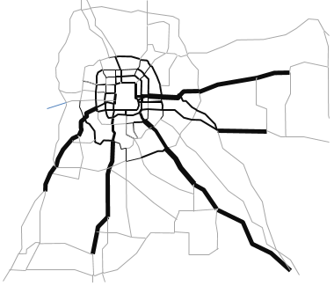 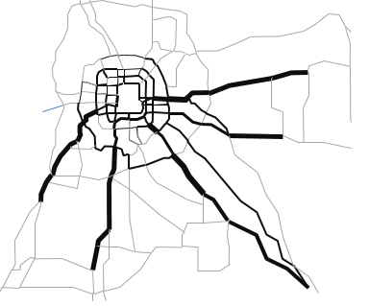

图15 商圈分布下的城市交通负荷图 图16 均匀分布下的城市交通负荷图

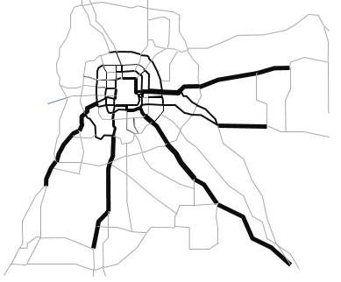 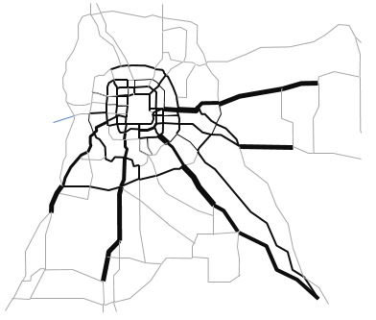

图 17 医院分布下的城市交通负荷图 图18快递分布下的城市交通负荷图

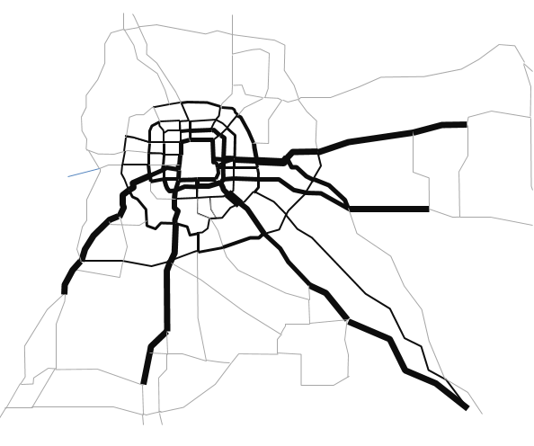

图19 外迁后综合交通负荷图

通过以上的交通负荷图，发现物流中心外迁之后，城市交通负荷图发生了很大变化，各种需求分布下，高负载路段基本集中在与物流中心相连的路段上，而配送车辆对于城区环线上的交通压力明显减少。将四种分布下的交通负荷图累加，得到外迁后的中和交通负荷图。观察可知，高负载路段主要为从三河进入市区必经的燕通高速、京通快速路等路段，从香河进入市区的京哈高速路段，从武清、廊坊进入城区的京沪高速路段，从固安进入市区的大广高速路段，以及从涿州进入市区必经的京港粤高速路段。环线上主要只有西三环、南三环、以及二环线上的交通负荷较高。对比外迁之前的交通负荷图，可得知，物流中心外迁，市区内环线上的交通压力有所缓解，特别是南四环、南五环路段比较明显。

### 3.3对全部物流配送中心数据综合分析

将原本的5个和外迁后的6个物流中心同时保留，研究在有这11个配送中心的情况下，城市物流配送对交通的影响。

3.3.1通过的节点

综合11个物流中心，基于四种分布，共进行了8800次模拟配送，共计通过节点101个79427次。，四种分布下平均通过概率较高的节点如表：

表6 四种需求分布下通过的节点

|  |  |  |  |  |  |  |  |  |
| --- | --- | --- | --- | --- | --- | --- | --- | --- |
| 节点 | 通过次数 | | | | 通过频率 | | | |
| 商圈 | 均匀 | 医院 | 快递 | 商圈 | 均匀 | 医院 | 快递 |
| 分钟寺桥 | 634 | 572 | 690 | 578 | 28.82% | 26.00% | 31.36% | 26.27% |
| 马驹桥 | 601 | 581 | 593 | 624 | 27.32% | 26.41% | 26.95% | 28.36% |
| 大羊坊桥 | 535 | 528 | 622 | 473 | 24.32% | 24.00% | 28.27% | 21.50% |
| 十八里店桥 | 576 | 488 | 579 | 508 | 26.18% | 22.18% | 26.32% | 23.09% |
| 西红门南桥 | 461 | 582 | 263 | 588 | 20.95% | 26.45% | 11.95% | 26.73% |
| 玉泉营桥 | 433 | 522 | 349 | 463 | 19.68% | 23.73% | 15.86% | 21.05% |
| 国贸 | 498 | 351 | 454 | 434 | 22.64% | 15.95% | 20.64% | 19.73% |
| 岳各庄桥 | 409 | 474 | 508 | 319 | 18.59% | 21.55% | 23.09% | 14.50% |
| 广安门桥 | 450 | 332 | 454 | 322 | 20.45% | 15.09% | 20.64% | 14.64% |
| 节点102 | 392 | 369 | 393 | 376 | 17.82% | 16.77% | 17.86% | 17.09% |
| 远通桥 | 342 | 366 | 387 | 349 | 15.55% | 16.64% | 17.59% | 15.86% |
| 西便门 | 453 | 326 | 450 | 205 | 20.59% | 14.82% | 20.45% | 9.32% |
| 马家楼桥 | 389 | 411 | 209 | 414 | 17.68% | 18.68% | 9.50% | 18.82% |
| 菜户营桥 | 423 | 289 | 409 | 265 | 19.23% | 13.14% | 18.59% | 12.05% |
| 宛平桥 | 323 | 459 | 317 | 267 | 14.68% | 20.86% | 14.41% | 12.14% |
| 丰北桥 | 308 | 371 | 395 | 275 | 14.00% | 16.86% | 17.95% | 12.50% |
| 丽泽桥 | 266 | 329 | 332 | 379 | 12.09% | 14.95% | 15.09% | 17.23% |
| 朝通桥 | 308 | 280 | 398 | 292 | 14.00% | 12.73% | 18.09% | 13.27% |
| 六里桥 | 279 | 287 | 364 | 327 | 12.68% | 13.05% | 16.55% | 14.86% |
| 四惠桥 | 308 | 246 | 277 | 423 | 14.00% | 11.18% | 12.59% | 19.23% |
| 三元桥 | 284 | 278 | 252 | 413 | 12.91% | 12.64% | 11.45% | 18.77% |
| 德胜门 | 332 | 275 | 366 | 236 | 15.09% | 12.50% | 16.64% | 10.73% |
| 西直门 | 340 | 296 | 336 | 236 | 15.45% | 13.45% | 15.27% | 10.73% |
| 太阳宫桥 | 313 | 290 | 315 | 271 | 14.23% | 13.18% | 14.32% | 12.32% |
| 南大红门桥 | 292 | 329 | 210 | 317 | 13.27% | 14.95% | 9.55% | 14.41% |
| 马甸 | 237 | 232 | 260 | 308 | 10.77% | 10.55% | 11.82% | 14.00% |
| 木樨园桥111 | 213 | 211 | 362 | 197 | 9.68% | 9.59% | 16.45% | 8.95% |
| 来广营桥 | 267 | 252 | 226 | 224 | 12.14% | 11.45% | 10.27% | 10.18% |
| 木樨园桥 | 220 | 216 | 265 | 220 | 10.00% | 9.82% | 12.05% | 10.00% |
| 阜成门桥 | 250 | 177 | 347 | 145 | 11.36% | 8.05% | 15.77% | 6.59% |
| 双井桥 | 230 | 217 | 187 | 264 | 10.45% | 9.86% | 8.50% | 12.00% |

图20 四种分布下的节点通过次数

从表中可以看出，分钟寺桥，大羊坊桥，马驹桥，十八里店桥，西红门南桥，玉泉营桥，岳各庄桥，丰北桥，国贸，广安门桥，菜户营桥，西便门，马家楼桥，丽泽桥，远通桥等15个节点的平均通过概率都是15%以上。说明，无论按照那种分布进行配送都会对这些节点造成一定的交通压力。另外按照四种不同种需求分布进行配送时，配送车辆通过各个节点的分布趋势大致相同。在四种需求分布中，可以从图中看出，相比于其他两种分布，医院分布经过各节点的概率相对更为均匀。

而在这些节点中，医院分布下的西红门南桥和马家楼桥经过概率明显低于其他三种分布；在快递分布中,国贸，西便门的通过频率也明显低于其他三种分布。

3.3.2 通过的路段

四种需求分布下，基于11个物流中心，共进行8800次模拟配送，共计通过路段148个70244次，四种分布下平均通过概率较高的路段如表：

表7 四种分布下平均通过概率5%以上的路段

|  |  |  |  |  |  |  |  |  |
| --- | --- | --- | --- | --- | --- | --- | --- | --- |
| 路段 | 通过次数 | | | | 通过概率 | | | |
| 商圈 | 均匀 | 医院 | 快递 | 商  圈 | 均  匀 | 医  院 | 快  递 |
| 京沪高速  (大羊坊桥-马驹桥) | 532 | 443 | 583 | 465 | 24.18% | 20.14% | 26.50% | 21.14% |
| 京沪高速  (十八里店桥-大羊坊桥) | 515 | 403 | 555 | 440 | 23.41% | 18.32% | 25.23% | 20.00% |
| 京沪高速  (分钟寺桥-十八里店桥) | 502 | 384 | 579 | 361 | 22.82% | 17.45% | 26.32% | 16.41% |
| 京沪高速  (马驹桥-节点102) | 392 | 369 | 393 | 376 | 17.82% | 16.77% | 17.86% | 17.09% |
| 西二环  (广安门桥-西便门) | 425   |  | | --- | | 425 | | 315 | 500 | 192 | 19.32% | 14.32% | 22.73% | 8.73% |
| 京开高速  (玉泉营桥-马家楼桥) | 339 | 336 | 343 | 352 | 15.41% | 15.27% | 15.59% | 16.00% |
| 京开高速  (马家楼桥-西红门南桥) | 339 | 320 | 316 | 355 | 15.41% | 14.55% | 14.36% | 16.14% |
| 西二环  (西便门-阜成门桥) | 357 | 290 | 452 | 204 | 16.23% | 13.18% | 20.55% | 9.27% |
| 东三环  (双井桥-分钟寺桥) | 342 | 307 | 318 | 332 | 15.55% | 13.95% | 14.45% | 15.09% |
| 南三环  (分钟寺桥-木樨园桥) | 271 | 329 | 353 | 346 | 12.32% | 14.95% | 16.05% | 15.73% |
| 东三环  (国贸-双井桥) | 349 | 293 | 294 | 302 | 15.86% | 13.32% | 13.36% | 13.73% |
| 京通快速公路  (远通桥-朝通桥) | 305 | 280 | 337 | 292 | 13.86% | 12.73% | 15.32% | 13.27% |
| 北二环  (西直门-德胜门) | 297 | 261 | 334 | 235 | 13.50% | 11.86% | 15.18% | 10.68% |
| 西二环  (阜成门桥-西直门) | 311 | 260 | 341 | 204 | 14.14% | 11.82% | 15.50% | 9.27% |
| 南三环  (木樨园桥-玉泉营桥) | 216 | 322 | 256 | 274 | 9.82% | 14.64% | 11.64% | 12.45% |
| 京石高速  (岳各庄桥-宛平桥) | 259 | 323 | 282 | 174 | 11.77% | 14.68% | 12.82% | 7.91% |
| 东三环  (三元桥-国贸) | 247 | 249 | 197 | 335 | 11.23% | 11.32% | 8.95% | 15.23% |
| 京通快速公路  (四惠桥-远通桥) | 267 | 222 | 277 | 217 | 12.14% | 10.09% | 12.59% | 9.86% |
| 西二环  (菜户营桥-广安门桥) | 291 | 179 | 350 | 161 | 13.23% | 8.14% | 15.91% | 7.32% |
| 西四环  (丰北桥-岳各庄桥) | 210 | 249 | 297 | 191 | 9.55% | 11.32% | 13.50% | 8.68% |
| 南二环  (永定门桥-菜户营桥) | 249 | 150 | 314 | 197 | 11.32% | 6.82% | 14.27% | 8.95% |
| 永外大街  (永定门桥-木樨园桥) | 266 | 128 | 360 | 128 | 12.09% | 5.82% | 16.36% | 5.82% |
| 北三环  (马甸-太阳宫桥) | 200 | 188 | 214 | 229 | 9.09% | 8.55% | 9.73% | 10.41% |
| 西三环  (玉泉营桥-丽泽桥) | 134 | 232 | 223 | 233 | 6.09% | 10.55% | 10.14% | 10.59% |
| 京石高速  (宛平桥-北京十中) | 200 | 259 | 200 | 160 | 9.09% | 11.77% | 9.09% | 7.27% |
| 京承高速  (来广营桥-黄港桥) | 202 | 199 | 200 | 200 | 9.18% | 9.05% | 9.09% | 9.09% |
| 大广高速  (节点94-节点95) | 200 | 200 | 200 | 200 | 9.09% | 9.09% | 9.09% | 9.09% |
| 大广高速  (节点95-固安县) | 200 | 200 | 200 | 200 | 9.09% | 9.09% | 9.09% | 9.09% |
| 大广高速  (双源桥-节点94) | 200 | 200 | 200 | 200 | 9.09% | 9.09% | 9.09% | 9.09% |
| 京承高速  (北七家桥-黄港桥) | 200 | 200 | 200 | 200 | 9.09% | 9.09% | 9.09% | 9.09% |
| 京哈高速  (节点89-香河县) | 200 | 200 | 200 | 200 | 9.09% | 9.09% | 9.09% | 9.09% |
| 京深路  (节点90-涿州市) | 200 | 200 | 200 | 200 | 9.09% | 9.09% | 9.09% | 9.09% |
| 京石高速  (房山离园桥-节点90) | 200 | 200 | 200 | 200 | 9.09% | 9.09% | 9.09% | 9.09% |
| 通燕高速  (节点28-三河市) | 200 | 200 | 200 | 200 | 9.09% | 9.09% | 9.09% | 9.09% |
| 通燕高速  (三惠东桥-节点28) | 200 | 200 | 200 | 200 | 9.09% | 9.09% | 9.09% | 9.09% |
| 北三环  (太阳宫桥-三元桥) | 219 | 185 | 199 | 182 | 9.95% | 8.41% | 9.05% | 8.27% |
| 通燕高速  (朝通桥-三惠东桥) | 200 | 196 | 200 | 188 | 9.09% | 8.91% | 9.09% | 8.55% |
| 京开高速  (西红门南桥-双源桥) | 200 | 195 | 192 | 189 | 9.09% | 8.86% | 8.73% | 8.59% |
| 京石高速  (六里桥-岳各庄桥) | 186 | 181 | 223 | 181 | 8.45% | 8.23% | 10.14% | 8.23% |
| 京石高速  (北京十中-房山离园桥) | 200 | 200 | 200 | 160 | 9.09% | 9.09% | 9.09% | 7.27% |
| 京沪高速  (节点102-廊坊市) | 192 | 169 | 193 | 176 | 8.73% | 7.68% | 8.77% | 8.00% |
| 京沪高速  (廊坊市-武清区) | 192 | 169 | 193 | 176 | 8.73% | 7.68% | 8.77% | 8.00% |
| 京承高速  (望和桥-来广营桥) | 203 | 176 | 174 | 158 | 9.23% | 8.00% | 7.91% | 7.18% |
| 京福路  (旧宫新桥-南大红门桥) | 187 | 181 | 181 | 156 | 8.50% | 8.23% | 8.23% | 7.09% |
| 丰台北路  (丽泽桥-丰北桥) | 173 | 210 | 190 | 129 | 7.86% | 9.55% | 8.64% | 5.86% |
| 南二环  (左安门桥-永定门桥) | 201 | 136 | 206 | 155 | 9.14% | 6.18% | 9.36% | 7.05% |
| 东二环  (广渠门桥-左安门桥) | 200 | 128 | 212 | 155 | 9.09% | 5.82% | 9.64% | 7.05% |
| 京通快速公路  (国贸-四惠桥) | 212 | 101 | 214 | 146 | 9.64% | 4.59% | 9.73% | 6.64% |
| 京承高速  (太阳宫桥-望和桥) | 187 | 178 | 160 | 131 | 8.50% | 8.09% | 7.27% | 5.95% |
| 广安门外大街  (广安门桥-六里桥) | 159 | 152 | 179 | 141 | 7.23% | 6.91% | 8.14% | 6.41% |
| 西三环  (六里桥-莲花桥) | 96 | 131 | 186 | 186 | 4.36% | 5.95% | 8.45% | 8.45% |
| 西四环  (岳各庄桥-南沙窝桥) | 142 | 176 | 180 | 92 | 6.45% | 8.00% | 8.18% | 4.18% |
| 北二环  (德胜门-东直门北桥) | 179 | 109 | 206 | 95 | 8.14% | 4.95% | 9.36% | 4.32% |
| 西五环  (西红门南桥-宛平桥) | 123 | 216 | 105 | 107 | 5.59% | 9.82% | 4.77% | 4.86% |
| 德外大街  (德胜门-马甸) | 121 | 137 | 140 | 140 | 5.50% | 6.23% | 6.36% | 6.36% |
| 西三环  (莲花桥-航天桥) | 78 | 116 | 154 | 186 | 3.55% | 5.27% | 7.00% | 8.45% |
| 东二环  (东直门北桥-建国门桥) | 182 | 77 | 242 | 31 | 8.27% | 3.50% | 11.00% | 1.41% |
| 菜户营南路  (菜户营桥-玉泉营桥) | 164 | 130 | 170 | 67 | 7.45% | 5.91% | 7.73% | 3.05% |
| 广渠门外大街  (广渠门桥-双井桥) | 154 | 53 | 167 | 117 | 7.00% | 2.41% | 7.59% | 5.32% |
| 东二环  (建国门桥-广渠门桥) | 151 | 82 | 249 | 0 | 6.86% | 3.73% | 11.32% | 0.00% |
| 西三环  (丽泽桥-六里桥) | 88 | 105 | 142 | 146 | 4.00% | 4.77% | 6.45% | 6.64% |
| 南苑路  (大红门桥-旧宫新桥) | 130 | 86 | 155 | 89 | 5.91% | 3.91% | 7.05% | 4.05% |

图21 四种分布下平均通过概率5%以上的路段通过次数直方图

通过表7和图21可以得出经过频率较高的路段集中在京沪高速，西二环，京开高速，东三环，南三环等路段。这些路段的通过频率会比较高，会对这些路段的交通造成一定的压力。同时通过路段的直方图表现出，医院分布和商圈分布中，高频路段中各路段的经过次数分布更为均匀一些。

3.3.3城市交通负荷图

基于8800次模拟配送中，各路段的通过概率，生成了进行配送的交通负荷图，其中灰色的路段表示交通负荷很低，四种分布下的累积通过频率小于0.05%。累积通过频率大于0.05%的路段则表示为黑色，线条的粗细表现通过频率的大小。汇总四种分布数据后得到的交通负荷图如图22—图26.

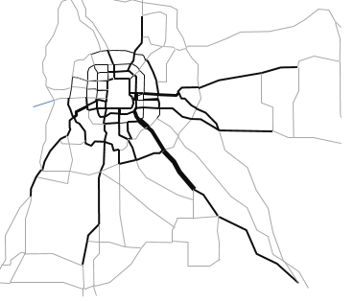 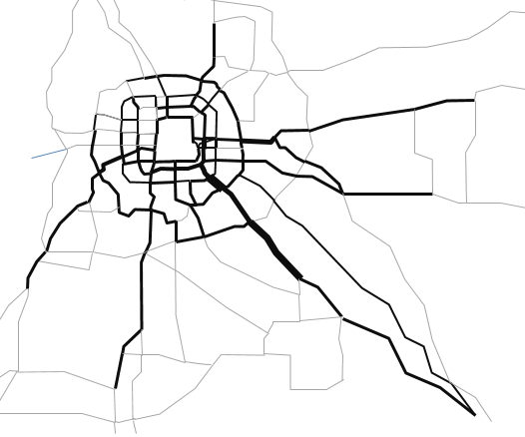

图22 商圈分布下的城市交通负荷图 图23 均匀分布下的城市交通负荷图

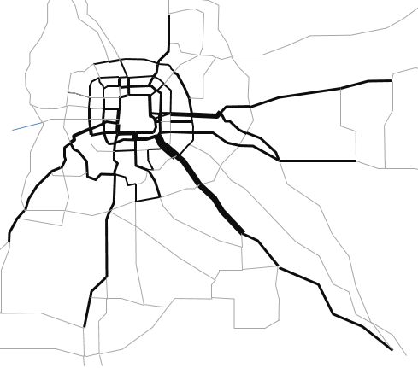 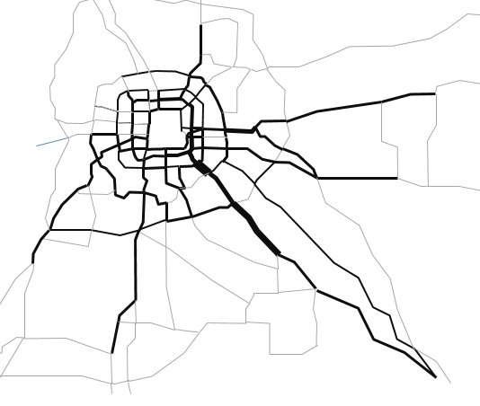

图 24 医院分布下的城市交通负荷图 图25快递分布下的城市交通负荷图

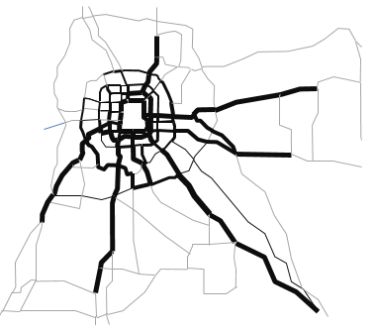

图26 综合交通负荷图

在这种情况下，由于物流中心的增多，配送过程中产生的交通负荷分布更为分散，但不变的是，与配送点相连的路段同样保持着较高的交通负荷。由于物流中心附近的路段为该中心进行配送的必经之路，更多的物流中心的情况下，虽然每条路段的交通负荷会有一定程度的降低，但是这也意味着更多的高负荷路段。较多的物流中心的情况下，城市的配送需求一定，配送的规模优势将有所减弱，车辆的利用效率也会随之降低。

## 4．总结

通过分析物流中心外迁前后、以及同时保留所有物流中心这三种情况下，城市物流配送对交通产生的影响。可以知道在京津冀一体化的大背景下，物流中心外迁后，北京市区内的一些交通压力也随之转移到到市区外的京沪高速、京哈高速、大广高速等路段上。在城区内，交通压力负荷较大的路段主要集中在二环线和三环线以及南五环路段，这是由于该地区旺盛的配送需求决定的。相比外迁之前的情况，外迁后，城区内环线上的交通压力得到了缓解。由于大部分高负荷路段远离市区且更为集中，这可以发挥规模优势，提高车辆的利用率。同时由于物流中心的外迁，大型货车在城区内的活动也将减少。城市物流中心外迁至河北、天津等地区，也在一定程度上优化了首都的功能定位，外迁后的物流中心，也会对当地的经济起到带动作用，对京津冀一体化发展也起到推动作用。

## 5．参考文献

[1]张世翔,霍佳震.基于轴辐式网络模型的长三角地区城市群物流配送体系规划研究[J]. 管理学报,2005,S2:194-199.

[2]富文军.城市物流配送系统的优化研究[J].信息技术与信息化,2015,01:66-68.

[3]余开远.城市配送中的分散化问题分析[J].中国物流与采购. 2011(04)

[4]卢战伟,霍亮,钱曾波. GIS与城市物流配送集成技术的研究[J].交通科技,2003,03:84-86.

[5]邓爱民 [1],王少梅 [2],郑宏宇 [1].城市配送形成机理分析[J].武汉理工大学学报：社会科学版,2005,18(6):819-823.

[6]乔文山.城市物流配送车辆优化调度的仿真研究[D].南京林业大学,2010.

[7]张潜,孙毅.城市物流配送模型及优化调度研究[J].沈阳大学学报. 2006(05)

[8] Russell G. Thompson， Kim P. Hassall .A Collaborative Urban Distribution Network [J]. Procedia-Social and Behavioral Sciences， 2012， 39： 230-240.

[9]Congjun Rao, Mark Goh, Yong Zhao, Jun jun Zheng, Location selection of city logistics centers under sustainability, Transportation Research Part D: Transport and Environment, Volume 36, May 2015, Pages 29-44, ISSN 1361-9209,

1. Visser, J., T. Nemoto, and M. Browne, *Home delivery and the impacts on urban freight transport: A review.* Procedia-social and behavioral sciences, 2014. **125**: p. 15-27.

2. 刘小红, 洪钟祥, and 李家伦, *北京地区严重大气污染的气象和化学因子.* 气候与环境研究, 1999. **4**(3): p. 231-236.

3. Bretzke, W.-R., *Global urbanization: a major challenge for logistics.* Logistics Research, 2013. **6**(2): p. 57-62.

4. Dablanc, L., *Goods transport in large European cities: Difficult to organize, difficult to modernize.* Transportation Research Part A: Policy and Practice, 2007. **41**(3): p. 280-285.

5. 耿兴荣, *城市物流发展规划的理论框架研究.* 城市规划汇刊, 2003(6): p. 4.

6. 彭永芳, 温., 张会江, *京津冀地区物流产业集群的影响因素与发展模式.* 统计与决策, 2011(12).

7. 程世东, 荣建, and 刘小明, *城市物流园区及规划.* 城市交通, 2004. **2**(3): p. 21-23.

8. Kuse, H., A. Endo, and E. Iwao, *Logistics facility, road network and district planning: Establishing comprehensive planning for city logistics.* Procedia - Social and Behavioral Sciences, 2010. **2**(3): p. 6251-6263.

9. Fatnassi, E., J. Chaouachi, and W. Klibi, *Planning and operating a shared goods and passengers on-demand rapid transit system for sustainable city-logistics.* Transportation Research Part B: Methodological, 2015. **81, Part 2**: p. 440-460.

10. 许茂增, *城市配送研究的新进展.* 中国流通经济, 2014(11): p. 29-36.

11. Anand, N., et al., *City Logistics Modeling Efforts: Trends and Gaps - A Review.* Procedia - Social and Behavioral Sciences, 2012. **39**(0): p. 101-115.

12. Crainic, T.G., *City Logistics*, in *State-of-the-Art Decision-Making Tools in the Information-Intensive Age*. 2014. p. 181-212.

13. Crainic, T.G., N. Ricciardi, and G. Storchi, *Models for evaluating and planning city logistics systems.* Transportation Science, 2009. **43**(4): p. 432-454.

14. Pasha, U., A. Hoff, and A. Løkketangen, *A Hybrid Approach for Milk Collection Using Trucks and Trailers.* Annals of Management Science, 2014. **3**(1): p. 85-107.

15. Jabbarpour, M.R., et al., *Ant-based vehicle congestion avoidance system using vehicular networks.* Engineering Applications of Artificial Intelligence, 2014. **36**: p. 303-319.

16. Witkowski, J. and M. Kiba-Janiak, *Correlation between City Logistics and Quality of Life as an Assumption for Referential Model.* Procedia - Social and Behavioral Sciences, 2012. **39**: p. 568-581.

17. Russo, F. and A. Comi, *City Characteristics and Urban Goods Movements: A Way to Environmental Transportation System in a Sustainable City.* Procedia - Social and Behavioral Sciences, 2012. **39**(0): p. 61-73.

18. Anand, N., et al., *Relevance of City Logistics Modelling Efforts: A Review.* Transport Reviews, 2015: p. 1-19.

19. Anand, N., et al., *GenCLOn: An ontology for city logistics.* Expert Systems with Applications, 2012. **39**(15): p. 11944-11960.

20. Tamagawa, D., E. Taniguchi, and T. Yamada, *Evaluating city logistics measures using a multi-agent model.* Procedia - Social and Behavioral Sciences, 2010. **2**(3): p. 6002-6012.

21. Du, W., *Evaluation system for simulation model of city logistics planning.* Journal of Convergence Information Technology, 2012. **7**(8): p. 169-176.

22. 北京市商务委员会 and 北京市发展和改革委员会, *北京市“十二五”时期物流业发展规划*, 北京市商务委员会，北京市发展和改革委员会, Editor. 2011-11: 首都之窗（<http://zhengwu.beijing.gov.cn/ghxx/sewgh/t1212854.htm）>.

23. 程飞 and 梁勤欧, *基于断裂点理论和网络加权Voronoi图分析的北京市商业中心辐射域研究?* 浙江师范大学学报（自然科学版）, 2015(2): p. 212-219.

24. 柳思维, 朱艳春, and 唐红涛, *行政中心区位、迁移与城市商圈空间分布——基于动态模糊算法仿真和经验数据的研究.* 北京工商大学学报（社会科学版）, 2015(2): p. 28-35.

25. 张珣, et al., *2004-2008年北京城区商业网点空间分布与集聚特征.* 地理科学进展, 2013. **32**(8): p. 1207-1215.

26. 娄延常, *我国高等教育改革和发展的走势——学习《国家中长期教育改革和发展规划纲要(2010-2020年)》的几点体会.* 武汉商业服务学院学报, 2010. **24**(6): p. 14-18.

27. 仵宗卿, 戴学珍, and 戴兴华, *城市商业活动空间结构研究的回顾与展望.* 经济地理, 2003. **23**(3): p. 327-332.

28. 仵宗卿 and 戴学珍, *北京市商业中心的空间结构研究.* 城市规划, 2001. **25**(10): p. 15-19.

29. 王芳, 高晓路, and 许泽宁, *基于街区尺度的城市商业区识别与分类及其空间分布格局——以北京为例.* 地理研究, 2015. **34**(6): p. 1125-1134.

1. 图片来源于”首都之窗“政府网站（http://zhengwu.beijing.gov.cn/ghxx/sewgh/t1212854.htm）